BORRADOR
ACTA DE LA SESIÓN ORDINARIA CELEBRADA POR EL AYUNTAMIENTO PLENO EL DÍA 19 DE ABRIL DE 2022
N.O.: 03/2022

Pleno celebrado en Tías (Lanzarote), y en el Salón de Sesiones de la Casa Consistorial, el día diecinueve de abril de dos mil veinte y dos.
Sesión de carácter ordinaria celebrada en primera convocatoria. Hora de comienzo: dieciocho horas y cinco minutos.

Preside la sesión don José Juan Cruz Saavedra, Alcalde del Ayuntamiento de Tías.

MIEMBROS DE LA CORPORACIÓN PRESENTES:
Grupo Partido Socialista Obrero Español (PSOE): D. José Juan Cruz Saavedra, Dª. Carmen Gloria Rodríguez Rodríguez, D. Carmelo Tomás Silvera Cabrera, Dª. Josefa Kalinda Pérez O’Pray, D. Ulpiano Manuel Calero Cabrera, Dª. María José González Díaz, D. Sergio García González, Dª. Laura Callero Duarte y D. Christopher Notario Déniz.
Grupo Partido Popular (PP): D. José Fco. Hernández García, Dª. Saray Rodríguez Arrocha, Dª. Juana Aroa Pérez Cabrera, D. Ramón Lorenzo Melián Hernández (se incorpora en el punto 2º), D. Israel López Machín, D. Francisco Javier Aparicio Betancort, Dª María del Cristo Acosta de Armas, Dª. Gemma María Melián Rodríguez y D. Rayco Mesa Morín.
Grupo Mixto: D. Marcial Nicolás Saavedra Sanginés (PODEMOS EQUO) y D. Amado Jesús Vizcaíno Eugenio (CCa-PNC).

MIEMBROS DE LA CORPORACIÓN AUSENTES:
Grupo Mixto: D. Andrés Manuel Fernández Pérez (LAVA), falta sin excusar su ausencia.

SECRETARIO: D. Fernando Pérez-Utrilla Pérez.

Abierta la sesión se proceden a tratar los siguientes asuntos:

PARTE DECISORIA:

PUNTO 1º.- APROBACIÓN DE LAS ACTAS DE LAS SESIONES ANTERIORES: ACTA PLENO DE FECHA 15-03-2022, NÚMERO DE ORDEN 02/2022 (SESIÓN ORDINARIA).-

No se efectúan observaciones. El Acta queda aprobada.

PUNTO 2º.- NÚMERO DE EXPEDIENTE:
2022/00000806W. PRESUPUESTOS 2022.- Por el Sr. Secretario se procede a dar lectura al dictamen/informe/consulta de la Comisión Informativa de Economía y Hacienda, y Especial de Cuentas, de fecha 7 de abril de 2022, que sigue:

“Número de expediente: 2022/00000806W. PRESUPUESTOS 2022.-

Siendo la propuesta la siguiente:

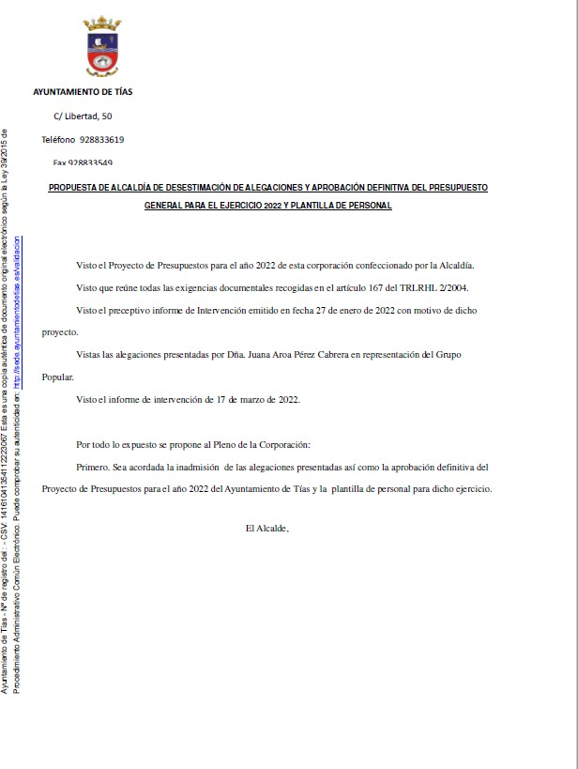

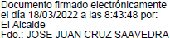

Por la Presidencia se expone la propuesta.

Sometido el asunto a votación, resultó que se produce empate, siendo el resultado de la votación; tres (3) votos a favor (PSOE) y tres (3) votos en contra (PP). Se efectúa una nueva votación, resultó que se produce empate, siendo el resultado de la votación; tres (3) votos a favor (PSOE) y tres (3) votos en contra (PP), habiendo persistido el empate en la misma decide el voto de calidad del Presidente, por lo que la Comisión Informativa dictamina favorablemente la propuesta.””

Se incorpora a la sesión del Pleno D. Ramón Lorenzo Melián Hernández.

Interviene D. Amado Jesús Vizcaíno Eugenio, quien señala que se abstendrá. Manifiesta que no sabe si el Concejal de Hacienda querrá explicar algo.

Interviene el Sr. Alcalde, quien señala que no lo escuchó.

Interviene D. Amado Jesús Vizcaíno Eugenio, quien manifiesta que se abstendrá. Señala que no sabe si el Concejal de Hacienda querrá explicar algo.

Interviene D. Francisco Javier Aparicio Betancort, quien manifiesta que las alegaciones pretendían mejorar el presupuesto aprobado inicialmente. Señala que hay un informe del Sr. Interventor por lo que se abstendrán.

Interviene D. Carmelo Tomás Silvera Cabrera, quien expone la propuesta. Se manifiesta disconforme con las alegaciones.

Interviene D. Francisco Javier Aparicio Betancort, quien señala que la propuesta era querer mejorar el presupuesto inicialmente aprobado.

Interviene el Sr. Alcalde, quien señala que de lo que se trata hoy es de aprobar el presupuesto definitivo.

Sometido el asunto a votación, el Pleno de la Corporación, aprobó la propuesta por mayoría simple de los miembros presentes, siendo el resultado de la votación; diez (10) votos a favor (PSOE y Grupo Mixto PODEMOS EQUO); y diez (10) abstenciones (PP y Grupo Mixto CCa-PNC).

PUNTO 3º.- NÚMERO DE EXPEDIENTE: 2022/00003090H.- 10-22, SUPLEMENTO DE CRÉDITO FINANCIADO CON RTGG PARA ABONO INDEMNIZACIÓN JUDICIAL DE COLONY CLUB Y FACTURAS
DE COMBUSTIBLE AÑOS 17-19.- Por el Sr. Secretario se procede a dar lectura al dictamen/informe/consulta de la Comisión Informativa de Economía y Hacienda, y Especial de Cuentas, de fecha 7 de abril de 2022, que sigue:

“Número de expediente_ 2022/00003090H. 10-22, suplemento de crédito

financiado con RTGG para abono indemnización judicial de Colony Club y facturas de combustible años 17 - 19.-

Siendo la propuesta la siguiente:

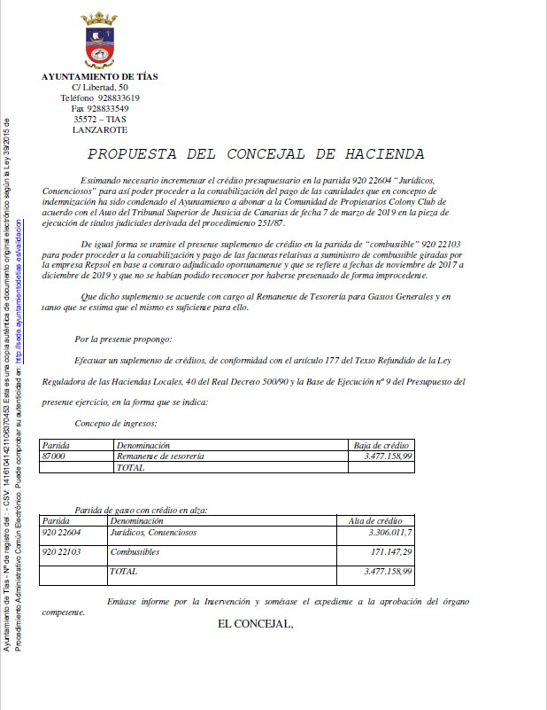

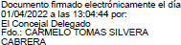

Por la Presidencia se expone la propuesta

Sometido el asunto a votación, la Comisión Informativa dictamina favorablemente la propuesta por mayoría de los miembros presentes, siendo el resultado de la votación; tres (3) votos a favor (PSOE) y tres (3) abstenciones (PP).”

Interviene D. Carmelo Tomás Silvera Cabrera, quien expone la propuesta.

Interviene D. Amado Jesús Vizcaíno Eugenio, quien manifiesta que se abstendrá. Señala que le parece importante que se abonen las sentencias judiciales, y no como se hacía en el pasado, que muchas veces se guardaban en el cajón, y había que pagar muchos intereses. Manifiesta qué respecto a las facturas de combustible le parece curioso que existan aún facturas pendientes del 17 y del 19.

Interviene D. Francisco Javier Aparicio Betancort, quien manifiesta que se las abstendrán. Señala que el pago de la sentencia supone una merma en la caja del Ayuntamiento, donde se dejarán de prestar servicios y ejecutar obras.

Interviene D. Carmelo Tomás Silvera Cabrera, quien manifiesta que respecto a las facturas de combustible ha habido problemas de tramitación de las facturas por la propia empresa que las emitió. Señala que ellos también han tenido que pagar alguna sentencia derivada de pleitos de un gobierno anterior.

Interviene el Sr. Alcalde, quien señala que respecto a las facturas de combustible, las facturas que se presentaron no recogían la bonificación ofertada en la licitación conforme al pliego. Manifiesta que respecto al abono de la sentencia es importante que no genere más intereses.

Sometido el asunto a votación, el Pleno de la Corporación, aprobó la propuesta por mayoría simple de los miembros presentes, siendo el resultado de la votación; diez (10) votos a favor (PSOE y Grupo Mixto PODEMOS EQUO); y diez (10) abstenciones (PP y Grupo Mixto CCa-PNC).

PUNTO 4º.- NÚMERO DE EXPEDIENTE: 2022/00003132Z. MODIFICACIÓN PARTIDA PRESUPUESTARIA Nº 8-22.- Por el Sr.
Secretario se procede a dar lectura al dictamen/informe/consulta de la Comisión Informativa de Economía y Hacienda, y Especial de Cuentas, de fecha 7 de abril de 2022, que sigue:

“Número de expediente_2022/00003132Z.- Modificación partida presupuestaria nº 8-22.-

Sometida a votación la especial y previa declaración de urgencia sobre asuntos no comprendidos en la convocatoria, la Comisión Informativa acordó aprobar la especial y previa declaración de urgencia sobre asuntos no comprendidos en la convocatoria, por mayoría absoluta del número legal de miembros, siendo el resultado de la votación; seis (6) votos a favor (PSOE y PP).

Siendo la propuesta la siguiente:
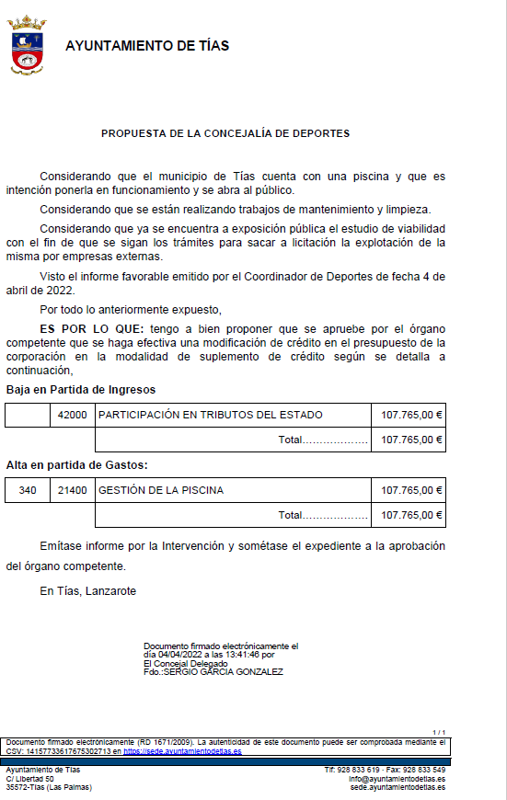

Sometido el asunto a votación, la Comisión Informativa dictamina favorablemente la propuesta por mayoría de los miembros presentes, siendo el resultado de la votación; tres (3) votos a favor (PSOE) y tres (3) abstenciones (PP).

Interviene D. Carmelo Tomás Silvera Cabrera, quien expone la propuesta.

Interviene D. Amado Jesús Vizcaíno Eugenio, quien se manifiesta conforme con la propuesta. Plantea si la piscina precisará de otra modificación presupuestaria ante la actual cuantía, o si ésta será suficiente.

Interviene D. Francisco Javier Aparicio Betancort, quien se manifiesta conforme con la propuesta. Plantea cuál va a ser el coste del servicio de la piscina y cuándo saldrá a licitación.

Interviene D. Carmelo Tomás Silvera Cabrera, quién señala que están en un punto que tiene que ver con Hacienda, en una modificación de crédito. Señala que ellos van a abrir la piscina en esta legislatura cosa que ustedes no lograron hacer en todo el tiempo que estuvieron gobernando.

Interviene D. Amado Jesús Vizcaíno Eugenio, quien plantea que si con esta partida va a haber suficiente dinero, o va a haber que hacer otra modificación.

Interviene D. Francisco Javier Aparicio Betancort, quién señala que todos quieren que se haga la piscina, y que hay que poner recursos municipales para que se abra. Plantea que cuánto costará la piscina.

Interviene el Sr. Alcalde, quien señala que este tipo de instalaciones son deficitarias hasta que no se tenga un número de usuarios acorde al equilibrio económico financiero de la empresa. Manifiesta que la cantidad de dinero que ponen es la que aconsejan los servicios económicos de la casa para poder sacar la piscina a concurso.

Sometido el asunto a votación, el Pleno de la Corporación, aprobó la propuesta por mayoría simple de los miembros presentes, siendo el resultado de la votación; veinte (20) votos a favor (PSOE, PP y Grupo Mixto).

PUNTO 5º.- NÚMERO DE EXPEDIENTE: 2019/00009546A. MODIFICACIÓN MENOR DEL PLAN GENERAL DE
ORDENACIÓN MUNICIPAL (CAMINO BERRIEL).- Por el Sr. Secretario se procede a dar lectura al dictamen/informe/consulta de la Comisión Informativa de Urbanismo, y Patrimonio, de fecha 7 de abril de 2022, que sigue:

Número de expediente_2019/00009546A.- Modificación menor del Plan General de Ordenación Municipal (Camino Berriel).-

Sometida a votación la especial y previa declaración de urgencia sobre asuntos no comprendidos en la convocatoria, la Comisión Informativa acordó aprobar la especial y previa declaración de urgencia sobre asuntos no comprendidos en la convocatoria, por mayoría absoluta del número legal de miembros, siendo el resultado de la votación; siete (6) votos a favor (PSOE, PP y Grupo Mixto).

Siendo la propuesta la siguiente:

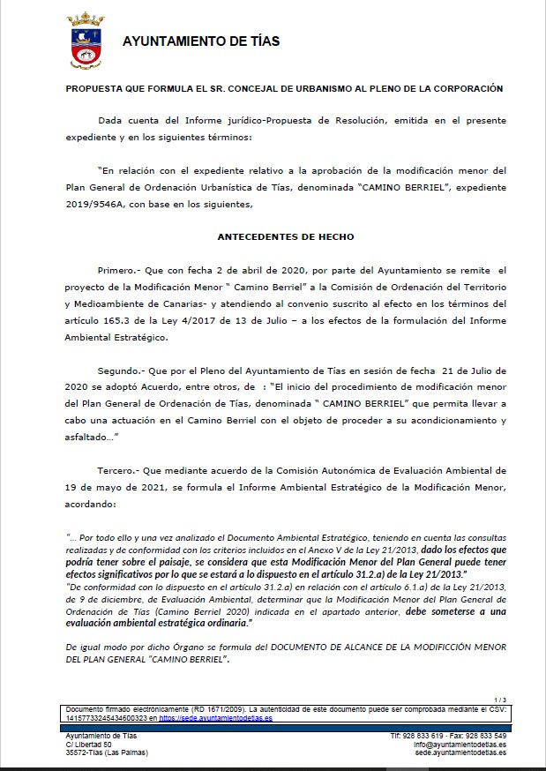

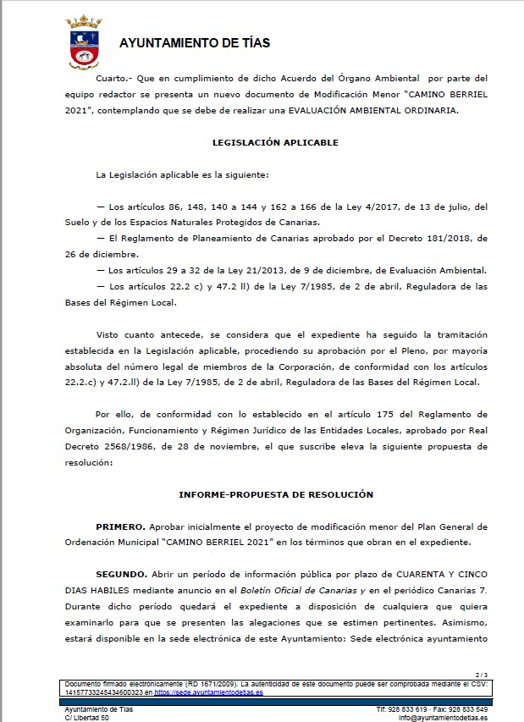

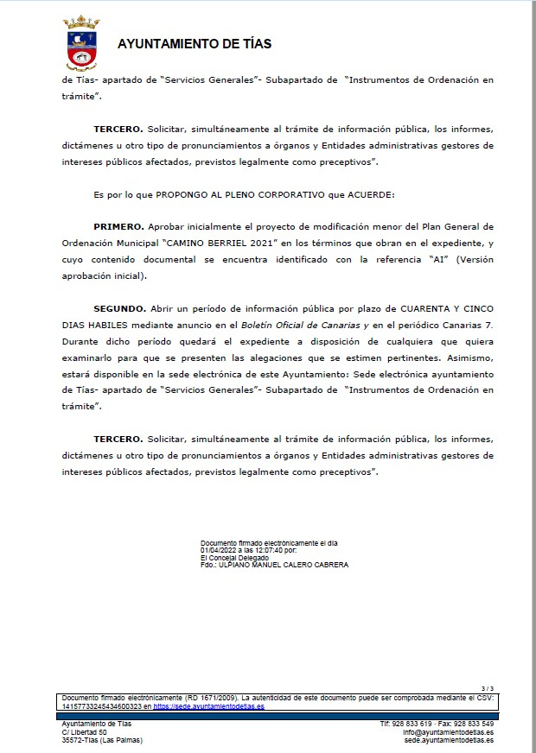

Por la Presidencia se expone la propuesta.

Se incorpora a la sesión Dª. María del Cristo Acosta de Armas.

Sometido el asunto a votación, la Comisión Informativa dictamina favorablemente la propuesta por mayoría de los miembros presentes, siendo el resultado de la votación; cuatro
(4) votos a favor (PSOE y Grupo Mixto) y tres (3) abstenciones (PP).”” Interviene D. Ulpiano Manuel Calero Cabrera, quien expone la propuesta.
Interviene D. Amado Jesús Vizcaíno Eugenio, quien se manifiesta conforme con la propuesta.

Interviene Dª. Saray Rodríguez Arrocha, quien se manifiesta conforme con la propuesta. Señala que es un expediente iniciado en abril de 2020 y se trata de una modificación menor. Manifiesta que les recuerda que en el anterior mandato se les acusaba de demoras o tenerlos en el cajón expedientes como el Plan General o el plan de modernización.

Interviene el Sr. Alcalde, quien manifiesta que agradece a todos el apoyo a la propuesta. Señala que llevan desde abril de 2020, y ahora toca información pública y pedir los informes sectoriales.

Sometido el asunto a votación, el Pleno de la Corporación, aprobó la propuesta por mayoría absoluta del número legal de miembros, siendo el resultado de la votación; veinte (20) votos a favor (PSOE, PP y Grupo Mixto).

PUNTO 6º.- NÚMERO DE EXPEDIENTE: 2022/00002616G. ORVE DETERMINACIÓN DE FIESTAS LOCALES AÑO 2023.- Por
el Sr. Secretario se procede a dar lectura al dictamen/informe/consulta de la Comisión Informativa de Régimen General, y Contratación, de fecha 7 de abril de 2022, que sigue:

“Número de expediente: 2022/00002616G. ORVE DETERMINACION DE FIESTAS LOCALES AÑO 2023.

Siendo la Propuesta la siguiente:

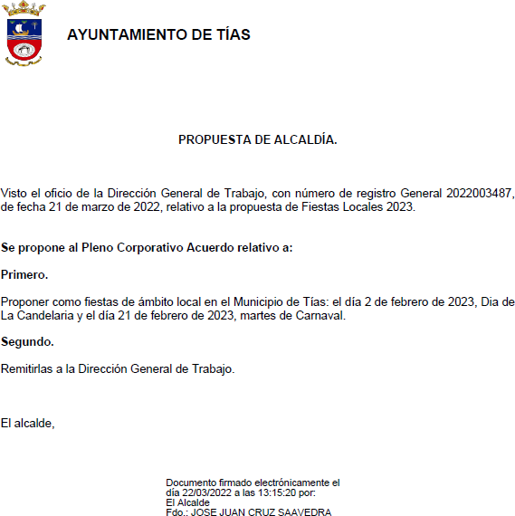

Por la Presidencia se expone la propuesta.

Sometido el asunto a votación, la Comisión Informativa dictamina favorablemente la propuesta por mayoría de los miembros presentes, siendo el resultado de la votación; tres (3) votos a favor (PSOE) y cuatro (4) abstenciones (PP y Grupo Mixto CCa-PNC).””

Interviene el Sr. Alcalde quien expone la propuesta.

Sometido el asunto a votación, el Pleno de la Corporación, aprobó la propuesta por mayoría simple de los miembros presentes, siendo el resultado de la votación; veinte (20) votos a favor (PSOE, PP y Grupo Mixto).

PARTE DECLARATIVA:

PUNTO 7º.- NÚMERO DE EXPEDIENTE: 2022/00003053G. MOCIÓN DEL PARTIDO POPULAR RELATIVA A LA IMPERMEABILIZACIÓN DE LA CUBIERTA DE LOS VESTUARIOS DEL
POLIDEPORTIVO MUNICIPAL DE TÍAS.- Por el Sr. Secretario se procede a dar lectura

al dictamen/informe/consulta de la Comisión Informativa de Urbanismo, y Patrimonio, de fecha 7 de abril de 2022, que sigue:

“Número de expediente: 2022/00003053G. Moción del partido popular relativa a la impermeabilización de la cubierta de los vestuarios del polideportivo municipal de Tías.-

Siendo la Propuesta la siguiente:
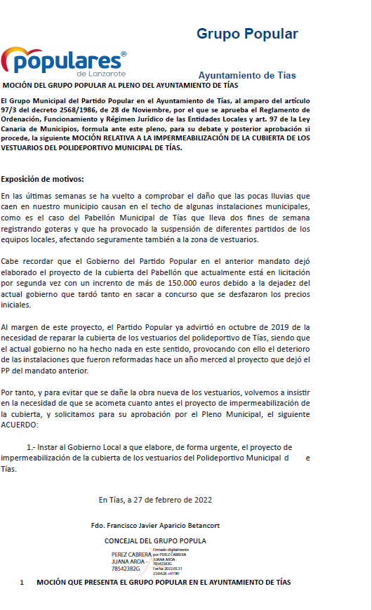

Sometido el asunto a votación, la Comisión Informativa dictamina favorablemente la propuesta por mayoría de los miembros presentes, siendo el resultado de la votación; cuatro
(4) abstenciones (PSOE y Grupo Mixto) y tres (3) votos a favor (PP).” Interviene D. Francisco Javier Aparicio Betancort, quien expone la propuesta.

Interviene D. Amado Jesús Vizcaíno Eugenio, quien se manifiesta conforme con la propuesta.

Interviene D. Sergio García González, quien Manifiesta que la obra que están reclamando se hizo hace un año.

Interviene D. Francisco Javier Aparicio Betancort, quien Manifiesta que a ellos les llegó que si la obra se hizo en su momento tal vez no se culminó lo bien que debiera, y por arriba de ese techo pasan vehículos pesados y bandejas de obra. Señala que lo que buscan es que las instalaciones no tengan problemas y pide que lo revisen y que no transiten vehículos pesados por dicho techo.

Interviene D. Sergio García González, quien manifiesta que desconoce de dónde le llegan las informaciones. Señala que le invita a ir a las instalaciones mañana para que vea que no se moja. Señala que solamente uno de los vestuarios, el más pequeño, el que se usa como aseo, en una de las esquinas tiene algo de humedad. Manifiesta que la obra está hecha y los vestuarios no se mojan.

Interviene D. Amado Jesús Vizcaíno Eugenio, quien señala que dicen que no se moja pero que hay uno que ya se está mojando.

Interviene el Sr. Alcalde, quien Señala que los vestuarios recién terminados se mojaban en el invierno del año 20. Manifiesta que se emitió informe y se adjudicó y realizó la obra. Señala que ahora toca resolver el techo del pabellón.

Sometido el asunto a votación, resultó que se produce empate, siendo el resultado de la votación; diez (10) votos en contra (PSOE y Grupo Mixto PODEMOS-EQUO) y diez (10) votos a favor (PP y Grupo Mixto CCa-PNC). Se efectúa una nueva votación, resultó que se produce empate, siendo el resultado de la votación; diez (10) votos en contra (PSOE y Grupo Mixto PODEMOS-EQUO) y diez (10) votos a favor (PP y Grupo Mixto CCa-PNC), habiendo persistido el empate en la misma decide el voto de calidad del Presidente, por lo que el Pleno rechaza la propuesta.

PUNTO 8º.- NÚMERO DE EXPEDIENTE: 2022/00003353M. MOCIÓN PARA MEJORA LA SEÑALIZACIÓN TURÍSTICA,
PRESENTADA POR COALICIÓN CANARIA.- Por el Sr. Secretario se procede a dar lectura al dictamen/informe/consulta de la Comisión Informativa de Régimen General, y Contratación, de fecha 7 de abril de 2022, que sigue:

“Número de expediente: 2022/00003353M. Moción para mejorar la señalización turística, presentada por Coalición Canaria.

Sometida a votación la especial y previa declaración de urgencia sobre asuntos no comprendidos en la convocatoria, la Comisión Informativa acordó aprobar la especial y previa declaración de urgencia sobre asuntos no comprendidos en la convocatoria, por mayoría absoluta del número legal de miembros, siendo el resultado de la votación; siete (7) votos a favor (PSOE, PP y Grupo Mixto CCa-PNC).

Siendo la propuesta la siguiente:
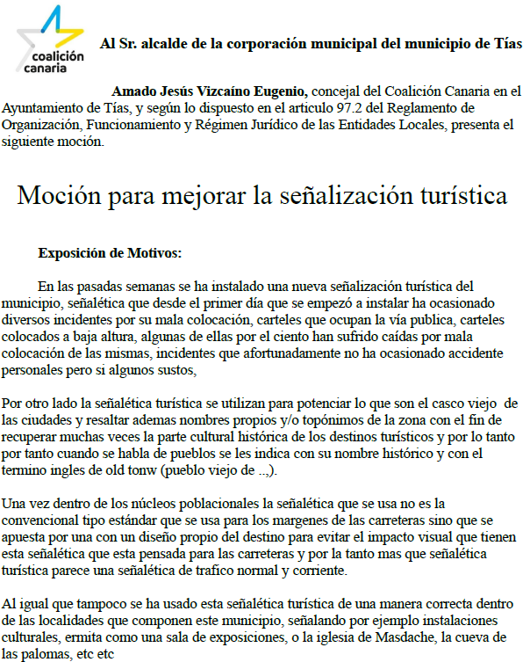

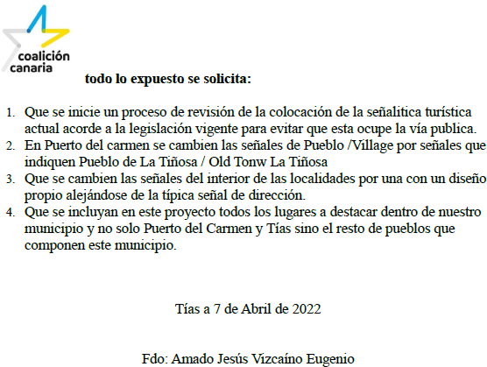

Interviene D. Amado Jesús Vizcaíno Eugenio, quien expone la propuesta.

Sometido el asunto a votación, la Comisión Informativa dictamina favorablemente la propuesta por mayoría de los miembros presentes, siendo el resultado de la votación; seis (6) abstenciones (PSOE y PP) y un (1) voto a favor (Grupo Mixto CCa-PNC).””

Interviene D. Amado Jesús Vizcaíno Eugenio, quien expone la propuesta.

Interviene D. Francisco Javier Aparicio Betancort, quien se manifiesta conforme con la propuesta.

Interviene D. Ulpiano Manuel Calero Cabrera, quien Señala que la ejecución de esta intervención de colocación de señalética está sujeta a una línea de subvención que se encuentra sujeta a un proyecto finalista, por lo que la ubicación, situación, características y nomenclátor, están claramente definidos y sobre ese proyecto es sobre el que hay que ejecutar. Señala que puede que haya algún error de señalización por las numerosas ubicaciones, pero se van corrigiendo dado que el proyecto está todavía vivo y el procedimiento en vigor.

Interviene D. Amado Jesús Vizcaíno Eugenio, quien manifiesta que hay señalética que ha sido golpeada por vehículos porque están invadiendo la vía pública, por lo que están mal colocadas. Señala que hay multitud de señales que caen en cada temporal de viento.

Interviene el Sr. Alcalde, quien manifiesta que se le ha dicho a la empresa las anomalías que se han ido planteando. Comunica que no se ha pagado a día de hoy ni una sola certificación. Señala que no quieren desmantelar la antigua señalética hasta que no esté recepcionada la nueva, por si acaso.

Sometido el asunto a votación, resultó que se produce empate, siendo el resultado de la votación; diez (10) votos en contra (PSOE y Grupo Mixto PODEMOS-EQUO) y diez (10) votos a favor (PP y Grupo Mixto CCa-PNC). Se efectúa una nueva votación, resultó que se produce empate, siendo el resultado de la votación; diez (10) votos en contra (PSOE y Grupo Mixto PODEMOS-EQUO) y diez (10) votos a favor (PP y Grupo Mixto CCa-PNC), habiendo persistido el empate en la misma decide el voto de calidad del Presidente, por lo que el Pleno rechaza la propuesta.

PUNTO 9º.- NÚMERO DE EXPEDIENTE: 2022/00003055Y. MOCIÓN DEL PARTIDO POPULAR PARA EXIGIR AL GOBIERNO DE ESPAÑA QUE NO LLEVE CABO LA DENOMINADA ARMONIZACIÓN FISCAL Y QUE BAJE LOS IMPUESTOS QUE SOPORTAN LOS
ESPAÑOLES.- Por el Sr. Secretario se procede a dar lectura al dictamen/informe/consulta de la Comisión Informativa de Turismo, y Relaciones Institucionales, de fecha 7 de abril de 2022, que sigue:

“Número de expediente: 2022/00003055Y. Moción del partido popular para exigir al gobierno de España que no lleve cabo la denominada armonización fiscal y que baje los impuestos que soportan los españoles.-
Siendo la Propuesta la siguiente:

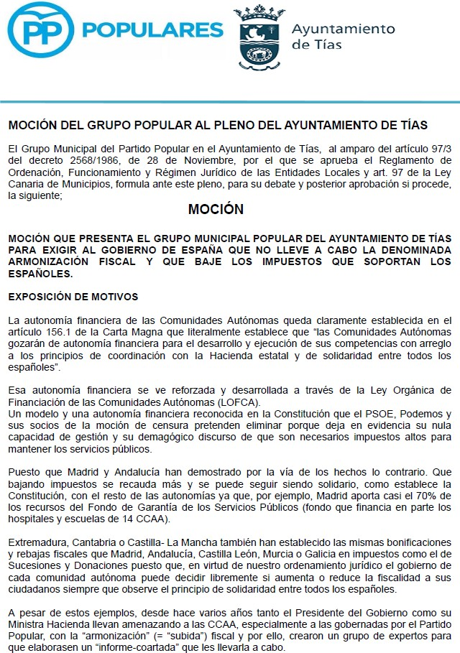

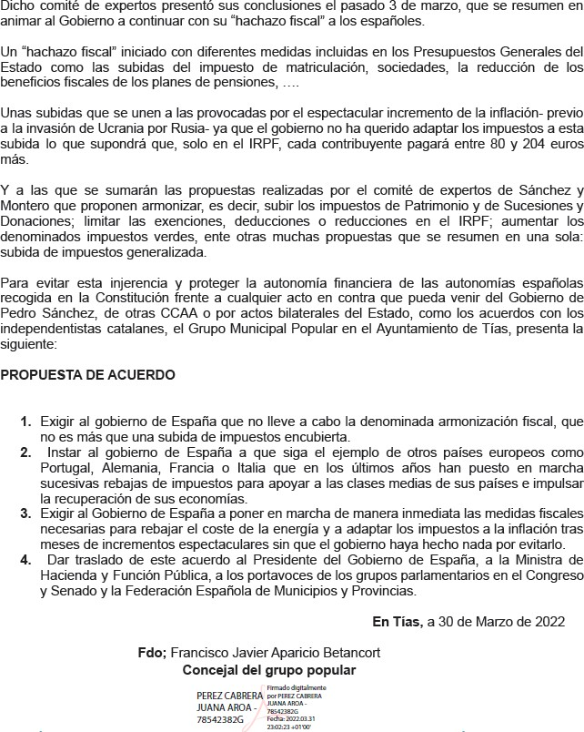

Sometido el asunto a votación, la Comisión Informativa dictamina favorablemente la propuesta por mayoría de los miembros presentes, siendo el resultado de la votación; cuatro
(4) abstenciones (PSOE y Grupo Mixto CCa-PNC) y tres (3) votos a favor (PP).””

Interviene D. Francisco Javier Aparicio Betancort, quien expone la propuesta.

Interviene D. Amado Jesús Vizcaíno Eugenio, quien Se manifiesta conforme con la propuesta. Señala que entiende que la subida de impuestos la están haciendo a cara descubierta.

Interviene D. Carmelo Tomás Silvera Cabrera, quien se manifiesta disconforme con la propuesta. refiere el artículo 31.1 de la Constitución Española. Señala que se ha omitido que la Comunidad Autónoma Canaria el impuesto de sucesiones y donaciones está bonificado al 99, 9 % y está gobernada por la izquierda.

Interviene D. Amado Jesús Vizcaíno Eugenio, quien señala que en la Comunidad Autónoma Canaria gobierna el PSOE, Podemos y Nueva Canarias, y el impuesto de sucesiones está bonificado antes de que entrasen a gobernar, y lo primero que hicieron al entrar a gobernar fue subir el IGIC del 6,5 al 7%, siendo un impuesto que grava al consumidor final, no al que más tiene.

Interviene D. Francisco Javier Aparicio Betancort, quien señala que cuando llegó el PP a gobernar en Tías no había ni para pagar las nóminas, El IBI estaba por las nubes y lo bajaron, y quitaron el ICIO. Cuando llega el PSOE sube el ICIO. Manifiesta que el PSOE son los que suben los impuestos a nivel nacional y en el municipio de Tías.

Interviene el Sr. Alcalde, quien manifiesta que este grupo de gobierno no ha subido el IBI o la contribución, ni la basura, ni el rodaje, ni tiene la intención de hacerlo en lo que resta de legislatura.

Sometido el asunto a votación, resultó que se produce empate, siendo el resultado de la votación; diez (10) votos en contra (PSOE y Grupo Mixto PODEMOS-EQUO) y diez (10) votos a favor (PP y Grupo Mixto CCa-PNC). Se efectúa una nueva votación, resultó que se produce empate, siendo el resultado de la votación; diez (10) votos en contra (PSOE y Grupo Mixto PODEMOS-EQUO) y diez (10) votos a favor (PP y Grupo Mixto CCa-PNC), habiendo persistido el empate en la misma decide el voto de calidad del Presidente, por lo que el Pleno rechaza la propuesta.

PUNTO 10º.- NÚMERO DE EXPEDIENTE: 2022/00003051W. MOCIÓN PARTIDO POPULAR RELATIVA AL PROYECTO DE REHABILITACIÓN DE LA CARRETERA MASDACHE-EL PEÑÓN.- Por el Sr.
Secretario se procede a dar lectura al dictamen/informe/consulta de la Comisión Informativa de Turismo, y Relaciones Institucionales, de fecha 7 de abril de 2022, que sigue:

“Número de expediente: 2022/00003051W. Moción partido popular relativa al proyecto de rehabilitación de la carretera Masdache-El Peñon.-

Siendo la Propuesta la siguiente:

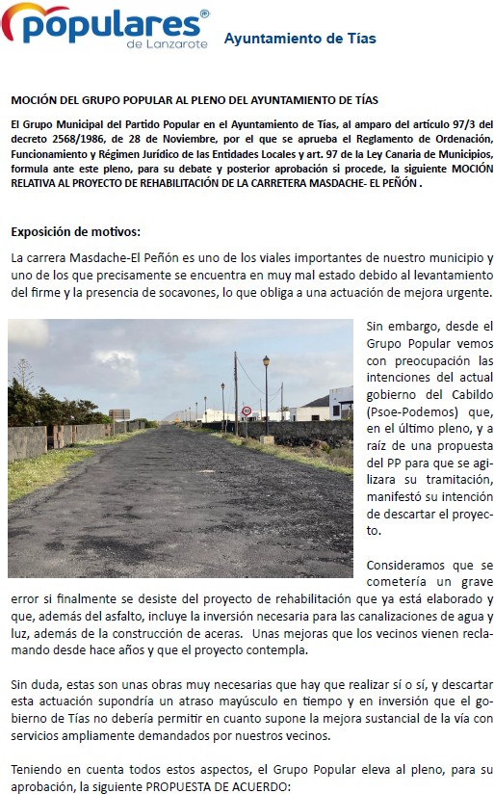

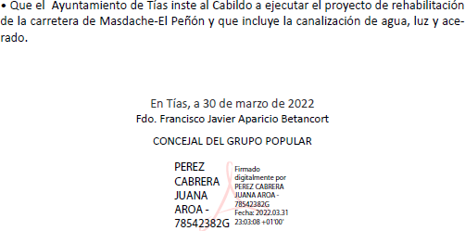

Sometido el asunto a votación, la Comisión Informativa dictamina favorablemente la propuesta por mayoría de los miembros presentes, siendo el resultado de la votación; cuatro
(4) abstenciones (PSOE y Grupo Mixto Cca-PNC) y tres (3) votos a favor (PP).””

Interviene D. Francisco Javier Aparicio Betancort, quien expone la propuesta.

Interviene D. Amado Jesús Vizcaíno Eugenio, quien se manifiesta conforme con la propuesta. Señala que se trata de un asunto que ya se debatió en el Cabildo.

Interviene D. Ulpiano Manuel Calero Cabrera, quien señala que lo que se pretende es ajustar el proyecto a un nuevo dimensionado de la vía que sea más respetuoso con el paisaje. Manifiesta que en el momento en el que toque, respecto al proyecto nuevo, manifestaran que en el ámbito que tienen competencia dentro del suelo de asentamiento se atiendan a la sugerencia planteadas, sección vial suficiente, itinerarios peatonales a ambos lados, e instalaciones anexas de infraestructuras. Se manifiesta disconforme con la propuesta.

Interviene D. Amado Jesús Vizcaíno Eugenio, quien manifiesta que se lleva esperando muchísimo tiempo y el proyecto ahora se rechaza. Señala que están para defender los intereses de los vecinos y que se realice este proyecto tan necesario.

Interviene D. Francisco Javier Aparicio Betancort, quien señala que el camino a día de hoy es un peligro. Plantea pelear por el tramo del municipio de Tías, y señala que es necesaria la obra.

Interviene D. Ulpiano Manuel Calero Cabrera, quien manifiesta que el proyecto afecta a dos términos municipales y se tiene que ejecutar de forma completa. Señala que afecta a un sistema medioambiental potencialmente débil. Señala que se estará vigilante en la redacción del proyecto para que se ejecute un sistema viario con los anchos suficientes, dos itinerarios peatonales, y las infraestructuras y dotaciones necesarias dentro de la zona de Masdache que es el ámbito competencial municipal.

Interviene el Sr. Alcalde, quien manifiesta que la carretera está en mal estado desde hace muchísimos años, y que es la carretera con peor estado de Lanzarote.

Sometido el asunto a votación, resultó que se produce empate, siendo el resultado de la votación; diez (10) votos en contra (PSOE y Grupo Mixto PODEMOS-EQUO) y diez (10) votos a favor (PP y Grupo Mixto CCa-PNC). Se efectúa una nueva votación, resultó que se produce empate, siendo el resultado de la votación; diez (10) votos en contra (PSOE y Grupo Mixto PODEMOS-EQUO) y diez (10) votos a favor (PP y Grupo Mixto CCa-PNC), habiendo persistido el empate en la misma decide el voto de calidad del Presidente, por lo que el Pleno rechaza la propuesta.

PUNTO 11º.- NÚMERO DE EXPEDIENTE: 2022/00003052A. MOCIÓN DEL PARTIDO POPULAR INSTAR AL GOBIERNO MUNICIPAL A INICIAR LOS TRÁMITES NECESARIOS TENDENTES A CULMINAR LA RECUPERACIÓN DE LA MOLINA DE MÁCHER.- Por el Sr.
Secretario se procede a dar lectura al dictamen/informe/consulta de la Comisión Informativa de Servicios Sociales, y Fomento de Actividades de Interés Municipal, de fecha 7 de abril de 2022, que sigue:

“Número de expediente: 2022/00003052A. Moción del partido popular Instar al gobierno municipbal a iniciar los trámites necesarios tendentes a culminar la recuperación de la molina de Mácher.- Siendo la propuesta la siguiente:

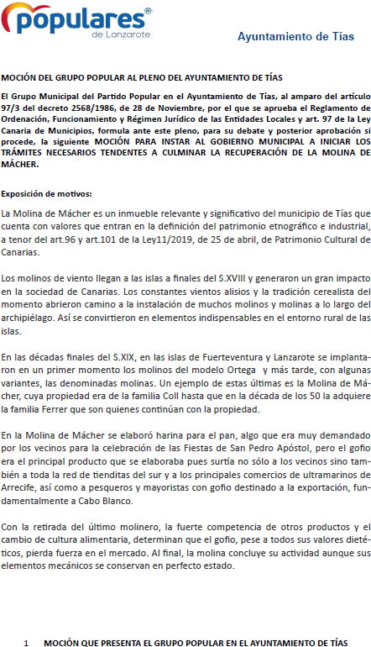

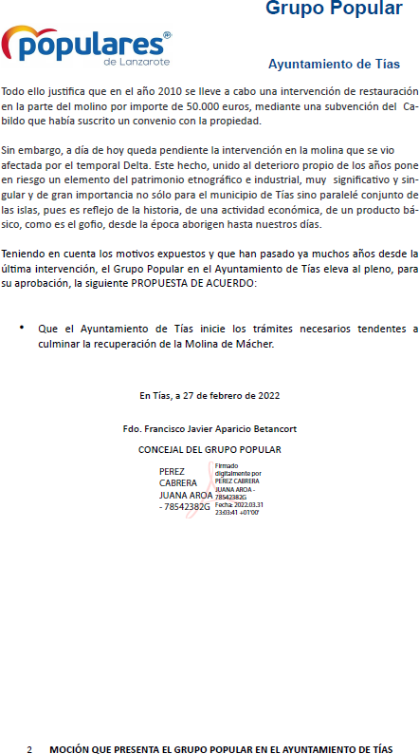

Interviene Dª. Juana Aroa Pérez Cabrera, quien expone la propuesta.

Sometido el asunto a votación, la Comisión Informativa dictamina favorablemente la propuesta por mayoría de los miembros presentes, siendo el resultado de la votación; cuatro
(4) abstenciones (PSOE y Grupo Mixto) y tres (3) votos a favor (PP).”” Interviene D. Francisco Javier Aparicio Betancort, quien expone la propuesta.
Interviene D. Amado Jesús Vizcaíno Eugenio, quien se manifiesta conforme con la propuesta.

Interviene Dª. María José González Díaz, quien se manifiesta conforme con la propuesta. Señala que el grupo de Gobierno está trabajando desde el día que entró a trabajar. Manifiesta que entre otros aspectos se ha reunido con la propiedad hasta en cuatro ocasiones, y que han estado in situ en las instalaciones, y han hablado con los técnicos del Cabildo. Señala que todo está caminando.

Interviene D. Amado Jesús Vizcaíno Eugenio, quien manifiesta que a trabajar se viene desde el primer día, qué es lo obvio, y que llevan ya 3 años.

Interviene D. Francisco Javier Aparicio Betancort, quien manifiesta que espera y desea que hayan estado trabajando desde el primer día. Señala que quiere ver rehabilitada la Molina.

Interviene el Sr. Alcalde, quien manifiesta que el grupo de Gobierno quiere ver rehabilitada la Molina, y que esto no es una cuestión fácil de resolver.

Sometido el asunto a votación, el Pleno de la Corporación, aprobó la propuesta por mayoría simple de sus miembros, siendo el resultado de la votación; veinte (20) votos a favor (PSOE, PP y Grupo Mixto).

PARTE DE CONTROL Y FISCALIZACIÓN:

PUNTO 12º.- DACIÓN DE CUENTAS DE LAS RESOLUCIONES DEL ALCALDE ADOPTADAS DESDE LA ÚLTIMA SESIÓN PLENARIA ORDINARIA, DE FECHA 15 DE MARZO DE 2022.-
Los Sres. concejales toman conocimiento de las resoluciones del Sr. Alcalde que hubiere adoptado desde la última sesión plenaria ordinaria, de fecha 15 de marzo de 2022.

PUNTO 13º.- NÚMERO DE EXPEDIENTE: 2022/00001891S. SOLICITUD DEL PARTIDO POPULAR LA COMPARECENCIA EN PLENO DE ANDRÉS MANUEL FERNÁNDEZ PÉREZ, A LOS EFECTOS QUE PUEDAN INFORMAR O ACLARAR SOBRE EL CAMINO DE LOS FAJARDOS.-

Interviene D. Francisco Javier Aparicio Betancort, quien señala que quería la comparecencia del concejal de vías y obras para que les explicará, y conocer el contenido del proyecto sobre el

camino de Los Fajardos.

Interviene el Sr. Alcalde, quien señala que el camino está en sentido único porque el PP en el anterior mandato lo puso así. Manifiesta que el proyecto de expropiación que se trajo a Pleno es para devolver el camino a doble sentido.

Interviene D. Francisco Javier Aparicio Betancort, quien Plantea que respecto a la expropiación, si se ha hablado con los vecinos, y si va a haber mejoras en aceras y aparcamientos en el camino o solo va a ser para el doble sentido. Señala que se refieren al proyecto continuado de principio a fin.

Interviene el Sr. Alcalde, quien manifiesta que son dos proyectos, uno para el doble sentido y el otro lo explicará el concejal de urbanismo.

Interviene D. Francisco Javier Aparicio Betancort, quien señala que sabe que son dos proyectos. Plantea si las aceras van a continuar, o si solo se va a expropiar para tener doble sentido, si hay previsto alumbrado canalizaciones, y qué hay previsto con el puente. Manifiesta que si se hace un proyecto debe ser con aras de futuro y ambicioso, ya que es de los caminos principales y transitados del municipio.

Interviene el Sr. Alcalde, quien Manifiesta que no fue tan importante en la legislatura anterior.

PUNTO 14º.- NÚMERO DE EXPEDIENTE: 2022/00001895L. SOLICITUD DEL PARTIDO POPULAR DEL CONCEJAL DE URBANISMO, ULPIANO CALERO, COMPARECENCIA EN PLENO SOBRE EL CAMINO DE LOS LIRIOS.-

Interviene D. Francisco Javier Aparicio Betancort, quien señala que vuelve a exponer exactamente lo que expuso en el camino de Los Fajardos. Señala que el PP estuvo 8 años gobernando el municipio de Tías, y el Partido Socialista ha estado gobernando 30 años, y el camino de Los Fajardos y Los Lirios tiene muchos años. Plantea que el concejal explique el proyecto.

Interviene D. Ulpiano Manuel Calero Cabrera, quien manifiesta que la comparecencia obedece al punto que se trajo al Pleno, la aprobación del proyecto que contempla ese expediente. Señala que el tramo que se ejecuta en el expediente es el que tiene más afección por vehículos y peatones. Manifiesta que el proyecto está claramente detallado, señala cuáles son las unidades de actuación, valoradas, con una superficie a expropiar de 2500 m de una única propiedad, una única parcela.

Interviene D. Francisco Javier Aparicio Betancort, quien señala que lo que se dijo a los medios de comunicación no se corresponde con lo contemplado en el proyecto, por ejemplo, aceras. Señala que el proyecto contempla una plataforma de asfalto con canalizaciones que se imagina que serán de alumbrado.

Interviene D. Ulpiano Manuel Calero Cabrera, quien manifiesta que obran diferentes

actuaciones, siendo esta una de ellas, con la que se pretende atenuar el riesgo en ese tramo. Señala que hay diferentes expedientes y diferentes proyectos, y que ésta no es la única actuación sobre el camino de Los Lirios.

Interviene D. Francisco Javier Aparicio Betancort, quien señala que el proyecto que anunciaron está desechado, y hay un nuevo proyecto con una plataforma única desde el cruce entre el camino Los Fajardos y el Instituto de Tías. Señala que para aclarar a los vecinos que han hecho un proyecto que no se va a poder ejecutar.

Interviene el Sr. Alcalde, quien señala que solo entiende lo que le interesa y que trata de confundir a la ciudadanía.

PUNTO 15º.- ASUNTOS NO COMPRENDIDOS EN EL ORDEN DEL DÍA POR RAZONES DE URGENCIA.- No
hubo asuntos por este punto.

RUEGOS Y PREGUNTAS:

PUNTO 16º.- RUEGOS Y PREGUNTAS.-

Se adjunta, en su caso, copia de ruegos/preguntas/respuestas formuladas por escrito.

Y no habiendo más asuntos que tratar, la Presidencia levanta la sesión, siendo las veinte horas y veinte y cuatro minutos del mismo día, de la que se levanta la presente acta con el visto bueno del Sr. Alcalde, de lo que, como Secretario, doy fe.

Documento firmado electrónicamente el día 28/04/2022 a las 10:08:18 por
El Secretario
Fdo.:FERNANDO PEREZ-UTRILLA PEREZ
Documento firmado electrónicamente el día 28/04/2022 a las 10:21:44 por: El Alcalde
Fdo.: JOSE JUAN CRUZ SAAVEDRA

